O'ZBEKISTON RESPUBLIKASI HARBIY XAVFSIZLIK VA MUDOFAA UNIVERSITETINING
AXBOROT-KOMMUNIKATSIYA TEXNOLOGIYALARI VA HARBIY ALOQA INSTITUTI


Sun’iy intelekt asoslari fanidan

2-TOPSHIRIQ

Guruhi: 4/10-22
Bajardi : k-nt Mannonov R.O`.
Tekshirdi :k-n Isakov M.
Toshkent – 2025
1-topshiriq:
Foydalanuvchi n ta son kiritadi. Dastur:
ro‘yxatni teskari tartibda chiqarib bersin (birinchi element oxiriga, oxirgisi boshiga);
Bunda reverse() funksiyasidan foydalanmasdan, indekslar bilan ishlash shart.
Yechish:
n = int(input("Elementlar soni n = "))
lst = []
for i in range(n):
x = input(f"{i+1}-element: ")
lst.append(x)
print("Teskari tartib:")
for i in range(n-1, -1, -1): # n-1 dan 0 gacha kamayib boradi
print(lst[i])
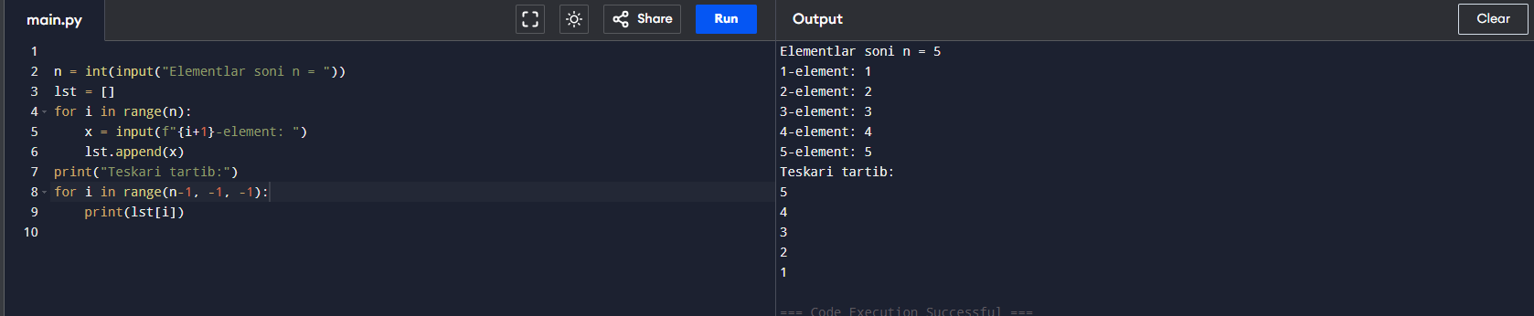

2-topshiriq:
Butun sonlardan iborat ro‘yxat berilgan. Dastur:
ro‘yxatni o‘sish tartibida saralab yangi ro‘yxatga joylashtirsin (sort funksiyasidan foydalanmasdan, o‘zi saralash algoritmini yozish kerak);
so‘ngra o‘sha yangi ro‘yxatni kamayish tartibida ham ekranga chiqarsin.
Yechish
n = int(input("Nechta son kiritmoqchisiz? n = "))
sonlar = []
for i in range(n):
son = int(input(f"{i+1}-sonni kiriting: "))
sonlar.append(son)
print("\nKiritilgan ro'yxat:", sonlar)
yangi = sonlar.copy() # asl ro'yxatni o'zgartirmaslik uchun nusxa olamiz
for i in range(len(yangi)):
min_index = i
for j in range(i + 1, len(yangi)):
if yangi[j] < yangi[min_index]:
min_index = j
yangi[i], yangi[min_index] = yangi[min_index], yangi[i]
print("O'sish tartibida saralangan ro'yxat:", yangi)
print("Kamayish tartibida:")
for i in range(len(yangi) - 1, -1, -1):
print(yangi[i], end=" ")
